**Exercícios**

Sumário

SAUDAÇÃO 2

Alto$$Pesado 3

CALCULADORA 4

DESAFIO 5

ELEITOR 6

IMPRIMIR_0_100 8

CAIXA_ELETRONICO 9

ESTACAO_METEREOLOGICA 14

PESSOA 17

ELEVADOR 19

e-Commerce 22

Salario 23

Produto 23

ContaCorrente 25

MediaAritmetica 26

ManipulacaoString 28

ManipulacaoString 29

Livro 29

ArOu..................................................................................................................30

NomeArquivo 30

TesteDeMesa1 30

TesteDeMesa1 31

1. **SAUDAÇÃO** - Faça um programa que leia seu nome(*) e fale “Olá seu nome(*)”.

import java.util.Scanner;  
  
public class Saudacao {  
  
 public static void main(String[] args) {  
 Scanner scanner = new Scanner(System.*in*);  
  
 System.*out*.print("Qual seu nome?");  
  
 String nome = scanner.next();  
  
 System.*out*.println("Olá "+ nome);  
  
  
 }  
}

1. **Alto$$Pesado** – Faça um programa que leia o nome, altura e peso de 2 pessoas e diga que é o mais, o mais alto ou seus os dois possuem a mesma altura e/ou peso.

import java.util.Scanner;  
  
public class Alto$$Pesado {  
 public static void main(String[] args) {  
 Scanner scanner = new Scanner(System.*in*);  
  
 System.*out*.print("Insira seu nome");  
 String nome1 = scanner.next();  
  
 System.*out*.print("Insira sua altura");  
 float altura1 = scanner.nextFloat();  
  
 System.*out*.print("Insira seu peso");  
 float peso1 = scanner.nextFloat();  
  
 System.*out*.print("Insira o nome da outra pessoa");  
 String nome2 = scanner.next();  
  
 System.*out*.print("Insira a altura");  
 float altura2 = scanner.nextFloat();  
  
 System.*out*.print("Insira seu peso");  
 float peso2 = scanner.nextFloat();  
  
 if (peso1 > peso2){  
 System.*out*.println("O(A) mais pesado é o(a) "+nome1);  
 }else if (peso1 < peso2){  
 System.*out*.println("O(A) mais pesado é o(a) "+nome2);  
 }else{  
 System.*out*.println("O(A) dois tem o mesmo peso");  
 }  
 if (altura1 > altura2){  
 System.*out*.println("O(A) mais alto é o(a) "+nome1);  
 }else if (altura1 < altura2){  
 System.*out*.println("O(A) mais alto é o(a) "+nome2);  
 }else {  
 System.*out*.println("O(A) dois possuem a mesma altura");  
 }  
  
 }  
}

1. **CALCULADORA** – Faça um programa que leia dois números e depois qual a operação que o usuário deseja realizar e a calcule.

import java.util.Scanner;  
  
public class Calculadora {  
  
 public static void main(String[] args) {  
 Scanner scanner = new Scanner(System.*in*);  
  
 System.*out*.print("Informe um numero");  
 int numeroInformado = scanner.nextInt();  
  
 System.*out*.print("Qual a operação? (+,-,*,/)");  
 String operacao = scanner.next();  
  
 System.*out*.print("Informe outro número");  
 int outroNumeroInformado = scanner.nextInt();  
  
 int resultado = 0;  
  
 if (operacao.equals("+")) {  
 resultado = numeroInformado + outroNumeroInformado;  
 }  
 if (operacao.equals("-")) {  
 resultado = numeroInformado - outroNumeroInformado;  
 }  
 if (operacao.equals("*")) {  
 resultado = numeroInformado * outroNumeroInformado;  
 }  
 if (operacao.equals("/")) {  
 if (outroNumeroInformado == 0) {  
 System.*out*.println("Operação não permitida");  
 } else {  
 resultado = numeroInformado / outroNumeroInformado;  
 }  
 }  
  
 System.*out*.println("O resultado é " + resultado);  
  
}  
}

1. **DESAFIO** – Faça com que o programa gere 2 números aleatórios e diga seu a soma dos números é ÍMPAR ou PAR e de a subtração, multiplicação e a divisão desses números.

import java.util.Random;  
  
public class Desafio {  
 public static void main(String[] args) {  
  
 //Gerar números aleáatórios INICIO  
 Random random = new Random();  
 Random ran = new Random();  
 //Gerar números aleáatórios FIM  
  
 int numero = ran.nextInt(100);  
 int numero2 = ran.nextInt(100);  
 int resultado = numero + numero2;  
 int resultado2 = numero / numero2;  
 int resultado3 = numero * numero2;  
 int resultado4 = numero - numero2;  
  
 //Dizer se é ímpar ou par INICIO  
 int resto = resultado % 2;  
 if (resto == 0) {  
 System.*out*.println("A soma dos números "+numero+" + "+numero2+" deu: "+ resultado +" e é par");  
 } else {  
 System.*out*.println("A soma dos números "+numero+" + "+numero2+" deu: "+ resultado + " sendo ímpar");  
 }  
 //Dizer se é ímpar ou par FIM  
  
 System.*out*.println("A subtração dos números "+numero+" + "+numero2+" deu: "+ resultado4);  
 System.*out*.println("A multiplicação dos números "+numero+" + "+numero2+" deu: "+ resultado3);  
 System.*out*.println("A divisão dos números "+numero+" + "+numero2+" deu: "+ resultado2);  
 }  
}

1. **ELEITOR** – Crie um programa para cadastrar um eleitor (nome e idade). Em seguida informar se o usuário cadastrado é: - Não eleitor (menor de 16 anos) - Eleitor obrigatório (entre 18 e 65 anos) - Eleitor facultativo (16, 17 ou mais de 65 anos).

Desafio #1: Crie um fluxo para que o eleitor cadastrado possa votar. Esse fluxo deve respeitar as regras de obrigatoriedade. Não eleitores não podem votar, obrigatórios devem votar e para os facultativos deve ser exibida uma opção de voto.

import java.util.Scanner;  
  
public class Eleitor {  
 public static void main(String[] args) {  
 Scanner scanner = new Scanner(System.*in*);  
  
 System.*out*.print("Insira seu nome");  
 String nome = scanner.next();  
  
 System.*out*.print("Insira sua idade");  
 int idade = scanner.nextInt();  
 if (idade < 16) {  
 System.*out*.println("Olá " + nome + ", você não pode pode votar devido sua idade");  
 } else if (idade >= 18 && idade <= 65) {  
 System.*out*.println("Escolha um canditato para votar");  
 System.*out*.print("[1] Fulano\n[2] Ciclano \n[3] Bill Gates");  
 int opcao = scanner.nextInt();  
 while (opcao != 4) {  
 if (opcao == 1) {  
 System.*out*.println("Obrigado " + nome + " por votar em Fulano");  
 break;  
 } else if (opcao == 2) {  
 System.*out*.println("Obrigado " + nome + " por votar em Ciclano");  
 break;  
 } else if (opcao == 3) {  
 System.*out*.println("Obrigado " + nome + " por votar em Bill Gates");  
 break;  
 } else {  
 System.*out*.println(nome + "vocÊ precisa votar em alguém");  
 break;  
 }  
 }  
 } else if (idade == 16 || idade == 17 || idade > 65) {  
 System.*out*.print("Você é um eleitor facultativo, deseja votar? [S/N]");  
 String escolha = scanner.next();  
 if (escolha.equals("S")){  
 System.*out*.println("Escolha um canditato para votar");  
 System.*out*.println("[1] Fulano\n[2] Ciclano \n[3] Bill Gates");  
 int opcao = scanner.nextInt();  
 while (opcao != 4) {  
 if (opcao == 1) {  
 System.*out*.println("Obrigado " + nome + " por votar em Fulano");  
 break;  
 } else if (opcao == 2) {  
 System.*out*.println("Obrigado " + nome + " por votar em Ciclano");  
 break;  
 } else if (opcao == 3) {  
 System.*out*.println("Obrigado " + nome + " por votar em Bill Gates");  
 break;  
 } else {  
 System.*out*.println(nome + "você precisa votar em alguém");  
 break;  
 }  
  
 }  
 } else {  
 System.*out*.println("Por ter escolhido não votar você está liberado, obrigado por consultar nossos serviços");  
 }  
 }  
 }  
}

1. **IMPRIMIR_0_100** - Imprima todos os números de 0 a 100 utilizando for, while e do/while.

public class Imprimir_0_100 {  
  
 public static void main(String[] args) {  
  
 //1 - Imprima todos os números de 0 a 100 utilizando for, while e do/while.  
  
 // USANDO O FOR  
 for (int i = 0; i <= 100; i++) {  
 System.*out*.println("Número: " + i);  
 }  
  
 // USANDO O WHILE  
 int n = 0;  
 while( n <= 100 ){  
 System.*out*.println(n);  
 n++;  
 }  
  
 // Usando o DO WHILE  
 int n1 = 0;  
 do{  
 System.*out*.println(n1);  
 n1++;  
 } while (n1 <= 100);  
  
 }  
}

1. **CAIXA_ELETRONICO** - Transforme as classes que estão no UML que criamos no início da aula em um programa. Após Crie um programa para testar o Caixa Eletrônico

Desafio: Que outras regras podemos implementar no nosso caixa? Senha de acesso? Limite de cheque especial? Menu de instruções?

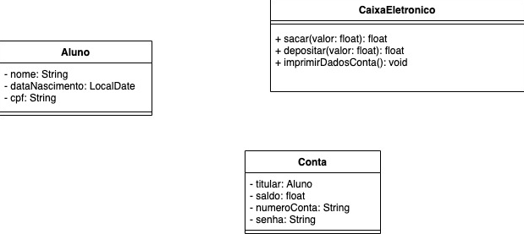

|  |
| --- |
| Aluno |
| package java_class.caixa_eletronico;  import java.time.LocalDate;  public class Aluno {   private String nome;  private LocalDate dataNascimento;  private String cpf;   public String getNome() {  return nome;  }   public void setNome(String nome) {  this.nome = nome;  }   public LocalDate getDataNascimento() {  return dataNascimento;  }   public void setDataNascimento(LocalDate dataNascimento) {  this.dataNascimento = dataNascimento;  }   public String getCpf() {  return cpf;  }   public void setCpf(String cpf) {  this.cpf = cpf;  } } |

|  |
| --- |
| Conta |
| package java_class.caixa_eletronico;  import java.util.Random;  public class Conta {   Random numero = new Random();  private Aluno titular;  private float saldo;  private int numeroConta;  private String senha;   public Aluno getTitular() {  return titular;  }   public void setTitular(Aluno titular) {  this.titular = titular;  }   public float getSaldo() {  return saldo;  }   public void setSaldo(float saldo) {  this.saldo = saldo;  }   public int getNumeroConta() {  return numeroConta;  }   public Conta(){  this.numeroConta = numero.nextInt(99999);  }   public String getSenha() {  return senha;  }   public void setSenha(String senha) {  this.senha = senha;  }  } |

|  |
| --- |
| CaixaEletronico |
| package java_class.caixa_eletronico;  import java.time.LocalDate;  public class CaixaEletronico {   private Conta contaAtiva;   public float sacar(float valor){   if(valor > contaAtiva.getSaldo()){  System.*out*.println("Saldo insuficiente.");  } else{  float saldoRestante = contaAtiva.getSaldo() - valor;  contaAtiva.setSaldo(saldoRestante);  }   return contaAtiva.getSaldo();  }   public float depositar(float valor){   if (valor <= 0) {  System.*out*.println("Valor de deposito inválido.");  } else {  contaAtiva.setSaldo(valor + contaAtiva.getSaldo());  }  return contaAtiva.getSaldo();  }   public void imprimirDadosConta(){  System.*out*.println("-----------------------");  System.*out*.println("FIAP BANK");  System.*out*.println("Nome: "+contaAtiva.getTitular().getNome());  System.*out*.println("Conta: "+contaAtiva.getNumeroConta());  System.*out*.println("Saldo: R$"+contaAtiva.getSaldo());  System.*out*.println("-----------------------");  }   public Conta getContaAtiva() {  return contaAtiva;  }   public void setContaAtiva(Conta contaAtiva) {  this.contaAtiva = contaAtiva;  }  public boolean senhaCorreta(String senhaDigitada){  if(!contaAtiva.getSenha().equals(senhaDigitada)){  System.*out*.println("Senha inválida");  return false;  } else {  System.*out*.println("Bem-vindo "+contaAtiva.getTitular().getNome());  System.*out*.println("Entrando....");  return true;  }  }   public void sair(){  System.*out*.println("Saindo...");  contaAtiva = null;  }   public boolean ativo(){  return contaAtiva != null;  } } |

|  |
| --- |
| AplicacaoBancaria |
| package java_class.caixa_eletronico;  import java.time.LocalDate; import java.time.Period; import java.util.Random; import java.util.Scanner;  public class AplicacaoBancaria {   public static void main(String[] args) {  Scanner scanner = new Scanner(System.*in*);  System.*out*.println("Bem-vindo ao FIAP BANk");  System.*out*.println("Por favor faço o cadastro de sua conta abaixo");   System.*out*.print("Insira seu nome: ");  //nextLine para nome composto  String nome = scanner.nextLine();   //Receber a data de nascimento  System.*out*.print("\nInsira o dia em que nasceu: ");  int dia = scanner.nextInt();  System.*out*.print("\nInsira o mês em que nasceu: ");  int mes = scanner.nextInt();  System.*out*.print("\nInsira o ano em que nasceu: ");  int ano = scanner.nextInt();   //Tratando a data de nascimento informada  LocalDate dataNascimento = LocalDate.*of*(ano, mes, dia);  if (Period.*between*(dataNascimento, LocalDate.*now*()).getYears() < 18) {  System.*out*.println("As políticas do FIAP BANK impede que alunos menores de idade abram uma conta");  return;  }   System.*out*.print("\nInsira seu CPF: ");  String cpf = scanner.next();   System.*out*.print("\nInsira sua senha: ");  String senha = scanner.next();   Aluno aluno = new Aluno();  aluno.setNome(nome);  aluno.setCpf(cpf);  aluno.setDataNascimento(dataNascimento);   Conta conta = new Conta();  conta.setTitular(aluno);  conta.setSaldo(0);  conta.setSenha(senha);  conta.getNumeroConta();   CaixaEletronico caixa = new CaixaEletronico();  caixa.setContaAtiva(conta);   System.*out*.println("Iniciando...");  String senhaDigitada;  do {  System.*out*.print("Senha: ");  senhaDigitada = scanner.next();  } while (!caixa.senhaCorreta(senhaDigitada));   do {  System.*out*.println("Opções: ");  System.*out*.println("1 - Consultar Extrato");  System.*out*.println("2 - Depositar");  System.*out*.println("3 - Sacar");  System.*out*.println("4 - Sair");   switch (scanner.nextInt()){  case 1:  caixa.imprimirDadosConta();  break;  case 2:  System.*out*.print("Quanto deseja depositar: R$");  float deposito = scanner.nextFloat();  caixa.depositar(deposito);  break;  case 3:  System.*out*.print("Quando deseja sacar: R$");  float saque = scanner.nextFloat();  caixa.sacar(saque);  break;  case 4:  caixa.sair();  break;  default:  System.*out*.println("Operação inválida. Tente novamente.");  }  } while (caixa.ativo());  } } |

1. **ESTACAO_METEREOLOGICA -** Crie as classes especificadas pelo seguinte diagrama de classes:

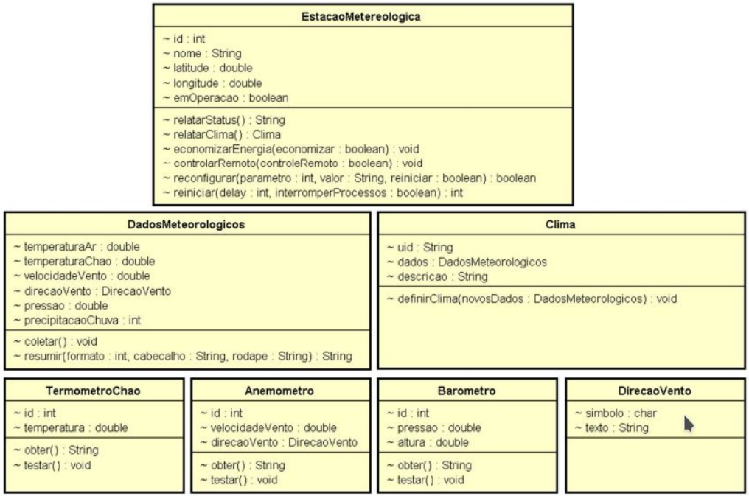

|  |
| --- |
| EstacaoMetereologica |
| package java_class.estacao_metereologica;  public class EstacaoMetereologica {  private int id;  private String nome;  private double latitude;  private double longitude;  private boolean emOperacao;   public String relatarStatus(){   }   public Clima relatarClima(){   }   public void economizarEnergia(boolean economizar){   }   public void controlarRemoto(boolean controleRemoto){   }   public boolean reconfigurar(int parametro, String valor, boolean reiniciar){   }   public int reiniciar(int delay, boolean interromperProcessos){   } } |

|  |
| --- |
| DadosMetereologico |
| package java_class.estacao_metereologica;  public class DadosMetereologica {  private double temperaturaAr;  private double temperaturaChao;  private double velocidadeVento;  private DirecaoVento direcaoVento;  private double pressao;  private int precipitacaoChuva;   public void coletar(){   }   public String resumir(int formato, String cabecalho, String rodape){   } } |

|  |
| --- |
| Clima |
| package java_class.estacao_metereologica;  public class Clima {  private String uid;  private DadosMetereologica dados;  private String descricao;   public void definirClima(DadosMetereologica novosDados){   } } |

|  |
| --- |
| TermometroChao |
| package java_class.estacao_metereologica;  public class TermometroChao {  private int id;  private double temeperatura;   public String obter(){   }   public void testar(){   } } |

|  |
| --- |
| Anemometro |
| package java_class.estacao_metereologica;  public class Anemometro {  private int id;  private double velocidadeVento;  private DirecaoVento direcaoVento;   public String obter(){   }   public void testar(){   } } |

|  |
| --- |
| Barometro |
| package java_class.estacao_metereologica;  public class Barometro {  private int id;  private double pressao;  private double altura;   public String obter(){   }   public void testar(){   } } |

|  |
| --- |
| DirecaoVento |
| package java_class.estacao_metereologica;  public class DirecaoVento {  private char simbolo;  private String texto;  } |

1. **PESSOA -** Crie uma classe para representar uma pessoa, com os atributos nome, idade e altura. Crie métodos para alterar o valor de cada atributo e também para obter os valores destes atributos

|  |
| --- |
| **Pessoa** |
| package java_class.pessoa;  import java.time.LocalDate;  public class Pessoa {   // Atributos INICIO   private String nome;  private int idade;  private float altura;  private LocalDate dataNascimento;  private String telefone;   // Atributos FIM   // Métodos INICIO  public void statusPessoa(){  System.*out*.println(getNome()+" tem "+getIdade()+" anos e tem "+getAltura()+"m de altura, que nasceu: "+getDataNascimento());  }   public String getNome() {  return nome;  }   public void setNome(String nome) {  this.nome = nome;  }   public float getAltura() {  return altura;  }   public void setAltura(float altura) {  this.altura = altura;  }   public int getIdade() {  return idade;  }   public void setIdade(int idade) {  this.idade = idade;  }   public LocalDate getDataNascimento() {  return dataNascimento;  }   public void setDataNascimento(LocalDate dataNascimento) {  this.dataNascimento = dataNascimento;  }   public String getTelefone() {  return telefone;  }   public void setTelefone(String telefone) {  this.telefone = telefone;  }  // Método FIM } |
| **SistemaPessoa** |
| package java_class.pessoa;  import java.time.LocalDate;  public class SistemaPessoa {   public static void main(String[] args) {   Pessoa pessoa = new Pessoa ();  pessoa.setNome("Allan");  pessoa.setAltura(1.71f);  pessoa.setIdade(19);  pessoa.setDataNascimento(LocalDate.*of*(2001, 01, 01));  pessoa.statusPessoa();   Pessoa segundaPessoa = new Pessoa();  segundaPessoa.setNome("Letícia");  segundaPessoa.setAltura(1.61f);  segundaPessoa.setIdade(19);  segundaPessoa.setDataNascimento(LocalDate.*of*(2001,01,18));  segundaPessoa.statusPessoa();   Pessoa terceiraPessoa = new Pessoa();  terceiraPessoa.setNome("Paulo");  terceiraPessoa.setAltura(1.83f);  terceiraPessoa.setIdade(53);  terceiraPessoa.setDataNascimento(LocalDate.*of*(1965, 10, 7));  terceiraPessoa.statusPessoa();   } } |

1. **ELEVADOR -** Crie uma classe denominada Elevador para armazenar as informações de um elevador dentro de um prédio. A classe deve armazenar o andar atual (0=térreo), total de andares no prédio, excluindo o térreo, capacidade do elevador (em pessoas), e quantas pessoas estão presentes nele:

A classe deve também disponibilizar os seguintes métodos:   
**inicializa:** que deve receber como parâmetros: a capacidade do elevador e o total de andares no prédio   
**entra:** para acrescentar uma pessoa no elevador   
**sai:** para remover uma pessoa do elevador   
**sobe:** para subir um andar

**desce:** para descer um andar

|  |
| --- |
| Elevador |
| package java_class.elevador;  public class Elevador {   private int andarAtual = 0;  private int totalDeAndares;  private int capacidadeDePessoas;  private int pessoasPresentes = 0;   public void inicializar(int totalDeAndares, int capacidadeDePessoas){  this.totalDeAndares = totalDeAndares;  this.capacidadeDePessoas = capacidadeDePessoas;  System.*out*.println("Total de andares: " + totalDeAndares);  System.*out*.println("Capacidade: " + capacidadeDePessoas);  }   public void entrar(){  if(getPessoasPresentes() < capacidadeDePessoas){  setPessoasPresentes(pessoasPresentes + 1);  exibirPessoasABordor();  } else {  System.*out*.println("Capacidade máxima atingida. Por favor diminua o número de pessoas");  }   }   public void sair(){  if (getPessoasPresentes() > 0) {  setPessoasPresentes(pessoasPresentes - 1);  exibirPessoasABordor();  } else {  System.*out*.println("Elevador vázio!");  }  }   public void subir(){  if (getAndarAtual() < totalDeAndares){  setAndarAtual(andarAtual + 1);  exibirInformacaoAndar();  } else{  System.*out*.println("último andar atingido!");  }  }   public void descer(){  if (getAndarAtual() > 0){  setAndarAtual(andarAtual - 1);  exibirInformacaoAndar();  } else {  System.*out*.println("Térreo atingido!");  }  }   public void exibirPessoasABordor(){  System.*out*.println("Quantidade de pessaos a bordo: "+pessoasPresentes);  }   public void exibirInformacaoAndar(){  System.*out*.println("Andar atual: "+andarAtual);  }   public int getAndarAtual() {  return andarAtual;  }   public void setAndarAtual(int andarAtual) {  this.andarAtual = andarAtual;  }   public int getTotalDeAndares() {  return totalDeAndares;  }   public void setTotalDeAndares(int totalDeAndares) {  this.totalDeAndares = totalDeAndares;  }   public int getCapacidadeDePessoas() {  return capacidadeDePessoas;  }   public void setCapacidadeDePessoas(int capacidadeDePessoas) {  this.capacidadeDePessoas = capacidadeDePessoas;  }   public int getPessoasPresentes() {  return pessoasPresentes;  }   public void setPessoasPresentes(int pessoasPresentes) {  this.pessoasPresentes = pessoasPresentes;  } } |
| ExecutarElevador |
| package java_class.elevador;  import java.util.Scanner;  public class ExecutarElevador {   public static void main(String[] args) {  Scanner scanner = new Scanner(System.*in*);   Elevador elevador = new Elevador();  elevador.inicializar(4,3);   elevador.entrar();  elevador.entrar();  elevador.entrar();  elevador.entrar();   elevador.descer();   elevador.subir();  elevador.subir();  elevador.subir();  elevador.subir();  elevador.subir();   elevador.sair();  elevador.sair();  elevador.sair();  elevador.sair();   } } |

1. **e-Commerce** - Crie as classes desenhadas por você no exercício de Sistema de e-Commerce para venda de livros digitais (e-book)
2. **Salario** Escreva um programa em Java para calcular o salário de um funcionário. Ao ser executado, o programa deverá solicitar ao usuário o número de horas trabalhadas e o valor da hora de trabalho e então deverá exibir no console o salário a ser pago. Para o cálculo do salário utilize a seguinte fórmula:   
   salário = horas trabalhadas * valor da hora de trabalho

package java_classless;  
  
import java.util.Scanner;  
  
public class Salario {  
  
 public static void main(String[] args) {  
 Scanner scanner = new Scanner(System.*in*);  
  
 System.*out*.print("Insira seu nome: ");  
 String nome = scanner.next();  
  
 System.*out*.println("Olá "+nome+", informe abaixo o número de horas trabalhada e o valor da hora para saber seu salário");  
  
 System.*out*.print("\nInforme o número de horas trabalhadas: ");  
 int ht = scanner.nextInt();  
  
 System.*out*.print("Informe o valor da hora de trabalho: R$");  
 float vh = scanner.nextFloat();  
  
 float salario = ht * vh;  
  
 System.*out*.println("\nO salário a ser recebido é de R$"+salario);  
 }  
}

1. **Produto** Escreva um programa em Java que solicite ao usuário 3 (três) produtos, suas respectivas quantidades, preços e descontos(valores em R$).   
   Mostrar ao final valor total a ser pago.

package java_classless;  
  
import java.util.Scanner;  
  
public class Produto {  
  
 public static void main(String[] args) {  
 Scanner scanner = new Scanner(System.*in*);  
  
 System.*out*.print("Informe seu nome: ");  
 String nome = scanner.next();  
  
 System.*out*.println("Olá "+nome+". Informe abaixo 3 produtos, a quantia que deseja, seu preço e o valor desconto que receberá");  
  
 System.*out*.print("1º produto: ");  
 String p1 = scanner.next();  
 System.*out*.print("Quantia: ");  
 int quantidade1 = scanner.nextInt();  
 System.*out*.print("Preço: R$");  
 double preco1 = scanner.nextDouble();  
 System.*out*.print("Quantos porcento de desconto por produto? ");  
 double desconto1 = scanner.nextDouble();  
  
 double precocomdesconto = (preco1 * desconto1)/100;  
 double precofinal = precocomdesconto * quantidade1;  
  
 System.*out*.print("\n2º produto: ");  
 String p2 = scanner.next();  
 System.*out*.print("Quantia: ");  
 int q2 = scanner.nextInt();  
 System.*out*.print("Preço: R$");  
 double pr2 = scanner.nextFloat();  
 System.*out*.print("Quantos porcento de desconto por produto? ");  
 double d2 = scanner.nextInt();  
  
 double resultado2 = (pr2 * d2)/100;  
 double precofinal2 = resultado2 * q2;  
  
 System.*out*.print("\n3º produto: ");  
 String p3 = scanner.next();  
 System.*out*.print("Quantia: ");  
 int q3 = scanner.nextInt();  
 System.*out*.print("Preço: R$");  
 double pr3 = scanner.nextFloat();  
 System.*out*.print("Quantos porcento de desconto por produto? ");  
 double d3 = scanner.nextInt();  
  
 double resultado3 = (pr3 * d3)/100;  
 double precofinal3 = resultado3 * q3;  
  
 double tp = precofinal + precofinal2 + precofinal3;  
  
 System.*out*.println("\nO total a ser pago será R$"+tp);  
 }  
}

1. **ContaCorrente** Crie um projeto no Eclipse chamado Exercicio3 e implemente em Java a seguinte classe:

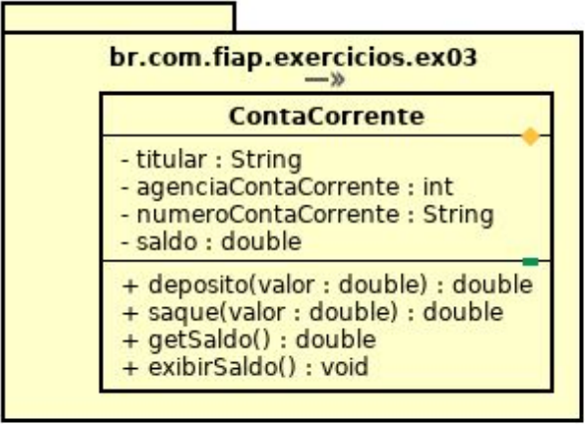

Faça as alterações indicadas abaixo na classe criada anteriormente (ContaCorrente):   
a) O método deposito deve adicionar ao atributo saldo o valor passado como parâmetro e retornar o saldo atualizado.   
b) O método saque deve subtrair do atributo saldo o valor passado como parâmetro e retornar o saldo atualizado.   
c) O método getSaldo deve retornar o valor do atributo saldo.   
d) O método exibirSaldo deve exibir a seguinte mensagem no console:   
Ola <titular>, o seu saldo eh: R$ <saldo>  
Exemplo: Ola Edson, o seu saldo eh: R$45.67

|  |
| --- |
| ContaCorrente |
| package java_class.ContaCorrente;  import javax.swing.*;  public class ContaCorrente {   private String titular;  private int agenciaContaCorrente;  private String numeroContaCorrente;  private double saldo;   public double deposito(double valor){  if (valor <= 0){  JOptionPane.*showMessageDialog*(null,"Valor de deposito inválido!","Erro", 0);  } else {  saldo = saldo + valor;  JOptionPane.*showMessageDialog*(null, "Deposito realizado com sucesso!");  }  return getSaldo();  }   public double saque(double valor){  if (valor > saldo){  JOptionPane.*showMessageDialog*(null,"Saldo insuficiente!", "Erro", 0);  } else {  saldo = saldo - valor;  JOptionPane.*showMessageDialog*(null, "Saque realizado!");  }  return getSaldo();  }   public double getSaldo(){  return saldo;  }   public void exibirSaldo(){  JOptionPane.*showMessageDialog*(null, "Olá "+titular+", o seu saldo é: R$"+saldo,"saldo", JOptionPane.*INFORMATION_MESSAGE*);  }   public String getTitular() {  return titular;  }   public void setTitular(String titular) {  this.titular = titular;  }   public int getAgenciaContaCorrente() {  return agenciaContaCorrente;  }   public void setAgenciaContaCorrente(int agenciaContaCorrente) {  this.agenciaContaCorrente = agenciaContaCorrente;  }   public String getNumeroContaCorrente() {  return numeroContaCorrente;  }   public void setNumeroContaCorrente(String numeroContaCorrente) {  this.numeroContaCorrente = numeroContaCorrente;  }   public void setSaldo(double saldo) {  this.saldo = saldo;  }   } |

|  |
| --- |
| AplicacaoContaCorrente |
| package java_class.ContaCorrente;  import javax.swing.*;  public class AplicacaoContaCorrente {   private ContaCorrente contaCorrente;   public static void main(String[] args) {  String nome = JOptionPane.*showInputDialog*(null,"Essa será sua conta corrente.\nInsira seu nome: ", "Bem-Vindo!", 1);   ContaCorrente contaativa = new ContaCorrente();  contaativa.setTitular(nome);  contaativa.setSaldo(0);   String opcao = JOptionPane.*showInputDialog*(null, "[1] - Depositar\n[2] - Saque\n[3] - Saldo\n[4] - Sair", "Opções:", 1);  int inteiro = Integer.*parseInt*(opcao);  switch (inteiro){  case 1:  String deposito = JOptionPane.*showInputDialog*(null, "Quanto deseja depositar:", "Deposito", 3);  float emFloatd = Float.*parseFloat*(deposito);  contaativa.deposito(emFloatd);  break;  case 2:  String sacar = JOptionPane.*showInputDialog*(null, "Quando deseja sacar:", "Saque", 3);  float emFloats = Float.*parseFloat*(sacar);  contaativa.saque(emFloats);  break;  case 3:  contaativa.exibirSaldo();  break;  case 4:  break;  default:  JOptionPane.*showMessageDialog*(null, "Operação inválida. Tente novamente.", "Erro", 0);  }  } } |

1. **MediaAritmetica** Crie um programa em Java para calcular a média aritmética das notas de um aluno para uma determinada disciplina, considerando que um aluno possui apenas uma disciplina e que para esta disciplina foram realizadas 3 provas. Para isso:   
   1. Crie uma classe chamada Disciplina:   
   a. Crie os atributos nota1, nota2 e nota3   
   b. Crie um método chamado obterMedia, que fará o cálculo da média das 3 notas e retornará o valor da média  
   2. Crie uma classe chamada Aluno:   
   a. Crie os atributos disciplina (do tipo Disciplina) e nome   
   b. Crie um método chamado atribuirNotas, que receberá como parâmetro as 3 notas e atribuirá essas notas aos atributos nota1, nota2 e nota3 (da classe Disciplina)   
   c. Crie um método chamado obterMedia, que retornará a media das notas do aluno   
   3. Crie uma classe de teste para testar a partir da classe Aluno e imprimir a mensagem no console: "O aluno obteve media ."
2. Responda:   
   1. O que são tipos primitivos?  
   Valores simples que não atribui outros métodos ou atributo  
   2. Quais são os tipos de dados primitivos em Java?   
   int, double, long, short, byte, float  
   3. Demonstre como declarar e atribuir valores para variáveis dos tipos primitivos: char, int, float, long e double. (Escreva um trecho de código em Java)

int exemplo = 0

in exemplo = 0

4. Qual a principal diferença entre os tipos primitivos e os tipos por referência em Java?   
5. Explique o que é uma variável de referência. Dê um exemplo de atribuição para uma variável de referência   
6. O que são palavras reservadas? Dê exemplos

1. Quais das seguintes declarações são válidas? (Marque todas as corretas)   
   a. int $x   
   b. int 123   
   c. int _123   
   d. int #dim   
   e. int %percent   
   f. int *divide
2. Quais das palavras abaixo, não são palavras reservadas na linguagem Java?

|  |  |  |  |  |
| --- | --- | --- | --- | --- |
| class | void | shorts | public | int |
| static | float | car | rollback | return |
| long | loop | boolean | bool | true |

1. **ManipulacaoString** Faça um programa em Java que solicite ao usuário uma palavra e em seguida a exiba em maiúsculo. Por exemplo, se o usuário digitar “cadeira”, o programa deverá retornar “CADEIRA”.

String maisculo = JOptionPane.*showInputDialog*("Digite uma palavra: ");  
  
JOptionPane.*showMessageDialog*(null, "Palavra em maiúsculo: "+maisculo.toUpperCase());

1. **ManipulacaoString** Faça um programa em Java que solicite ao usuário uma palavra e em seguida a exiba em minúsculo. Por exemplo, se o programa receber “CADeira”, ele deverá exibir “cadeira”.’

String minusculo = JOptionPane.*showInputDialog*("Digite uma palavra: ");  
  
JOptionPane.*showMessageDialog*(null, "Palavra em minúsculo: "+minusculo.toLowerCase());

1. **ManipulacaoString** Desenvolva um programa em Java que solicite ao usuário uma palavra e a exiba em camel case – ou seja, a primeira letra em maiúsculo e o restante em minúsculo -. Por exemplo, se o usuário digitar “CadEirA”, o programa deverá retornar “Cadeira”.
2. **ManipulacaoString** Crie um programa Java que solicite ao usuário uma String e em seguida exiba o conteúdo desta String de forma que todas as vogais (a,e,i,o,u) sejam representadas por * (asterisco). Por exemplo, se o usuário digitar "cadeira", o programa deverá exibir "c*d**r*".

String vogais = JOptionPane.*showInputDialog*("Digite uma palavra: ");  
  
JOptionPane.*showMessageDialog*(null, "Palavra: "+vogais.replace("a","*").replace("e", "*").replace("i", "* ").replace("o", "* ").replace("uCa", "* "));

1. **ManipulacaoString** Faça um programa Java que demonstre a utilização dos seguintes métodos da classe String:   
   a) equals   
   b) equalsIgnoreCase   
   c) startsWith   
   d) endsWith   
   e) length   
   f) charAt   
   g) indexOf   
   h) lastIndexOf   
   i) substring   
   j) toLowerCase   
   k) toUpperCase   
   l) replace
2. **Livro** Crie um projeto no eclipse e siga as instruções abaixo:  
   a) Crie uma classe chamada Livro com os seguintes atributos: ISBN, título original, título em português, autor, quantidade de páginas, edição e ano de publicação.  
   b) Adicione na classe Livro um método que retorne os campos: título original e título em português, todos concatenados no seguinte formato: "TÍTULO: , TÍTULO EM PORTUGUÊS: "  
   c) Crie uma classe de teste, instancie dois livros, defina seus estados e exiba seus títulos através do método criado anteriormente.

|  |
| --- |
| Livro |
| package java_class.Livro;  public class Livro {   private String isbn;  private String tituloOriginal;  private String tituloPt;  private String autor;  private int quantidadeDePaginas;  private String edicao;  private int anoPublicacao;   public String pegarTitulos(){  return "TÍTULO: "  .concat(getTituloOriginal())  .concat(", TÍTULO EM PORTGUÊS: ")  .concat(getTituloPt());  }   public String getIsbn() {  return isbn;  }   public void setIsbn(String isbn) {  this.isbn = isbn;  }   public String getTituloOriginal() {  return tituloOriginal;  }   public void setTituloOriginal(String tituloOriginal) {  this.tituloOriginal = tituloOriginal;  }   public String getTituloPt() {  return tituloPt;  }   public void setTituloPt(String tituloPt) {  this.tituloPt = tituloPt;  }   public String getAutor() {  return autor;  }   public void setAutor(String autor) {  this.autor = autor;  }   public int getQuantidadeDePaginas() {  return quantidadeDePaginas;  }   public void setQuantidadeDePaginas(int quantidadeDePaginas) {  this.quantidadeDePaginas = quantidadeDePaginas;  }   public String getEdicao() {  return edicao;  }   public void setEdicao(String edicao) {  this.edicao = edicao;  }   public int getAnoPublicacao() {  return anoPublicacao;  }   public void setAnoPublicacao(int anoPublicacao) {  this.anoPublicacao = anoPublicacao;  } } |

|  |
| --- |
| aplicaoLivro |
| package java_class.Livro;  public class aplicacaoLivro {   public static void main(String[] args) {  Livro livro = new Livro();  livro.setTituloOriginal("The Lord of the Rings: The Fellowship of the Ring");  livro.setTituloPt("Senhor dos Anéis: A Sociedade do Anel");  livro.setAutor("J.R.R. Tolkien");  livro.setAnoPublicacao(1954);  livro.setQuantidadeDePaginas(576);  livro.setIsbn("978-8595084759");  livro.setEdicao("Edição: 1");   Livro livro1 = new Livro();  livro1.setTituloOriginal("Game of Thrones: A Song of Ice and Fire");  livro1.setTituloPt("Guerra dos Tronos: A Crônica de Gelo e Fogo");  livro1.setAutor("George R. R. Martin");  livro1.setAnoPublicacao(2019);  livro1.setQuantidadeDePaginas(600);  livro1.setIsbn("978-8556510785");  livro1.setEdicao("Edição: 1");   System.*out*.println(livro.pegarTitulos());  System.*out*.println(livro1.pegarTitulos());   } } |

1. **ArOu** Implemente um programa em Java que solicite ao usuário uma palavra terminada em “ar” e exiba esta palavra com a terminação “ou”. Por exemplo, a palavra “nadar” deverá ser exibida como “nadou”.  
   a) O programa deverá validar se o usuário realmente digitou uma palavra com a terminação exigida. Se o usuário fornece com uma palavra inválida, o sistema deverá exibir a mensagem: Palavra inválida, entre com uma palavra terminada em "ar"!   
   b) Caso o usuário tenha fornecido com uma palavra aceita pelo sistema, o programa deverá exibir esta palavra com a terminação especificada anteriormente

package java_classless;  
  
import java.util.Scanner;  
  
public class ArOu {  
  
 public static void main(String[] args) {  
  
 Scanner scanner = new Scanner(System.*in*);  
   
 System.*out*.println("Digite uma palavra terminada em \"ar\"");  
 String palavra = "";  
  
 while (!palavra.endsWith("ar")) {  
 palavra = scanner.next();  
   
 if (palavra.endsWith("ar")) {  
 String palavraConjugada = palavra.substring(0, palavra.length() - 2).concat("ou");  
 System.*out*.println(palavraConjugada);  
 } else {  
 System.*out*.println("Palavra inválida!!!. Por favor, digite uma palavra terminada em \"ar\"");  
 }  
 }  
 }  
}

1. **NomeArquivo** Escreva um programa em Java que receba o nome de um arquivo e o altere conforme as regras definidas abaixo:   
   a) Não deve haver espaços no nome do arquivo(nome.extensão). Caso o nome do arquivo contenha caracteres de espaços, estes devem ser substituídos pelo caractere underscore ( _ )   
   b) A extensão do arquivo - todas as letras depois do caractere ponto(.) - deve ser sempre escrita em minúsculo   
   Exemplos:   
   Relatorio de Teste.DOC -> Relatorio_de_Teste.doc   
   LISTA DE APROVADOS.DOCX -> LISTA_DE_APROVADOS.docx   
   Workspace 2013.R1_ -> Workspace_2013.r1_
2. **TesteDeMesa1** Analise o trecho de código exibido a seguir e responda:   
   a) Qual será a saída para o console ao executar a linha 8 ?

**Irá imprimir “String37”**   
b) Qual será a saída para o console ao executar a linha 9 ?

**Irá imprimir “String10”**

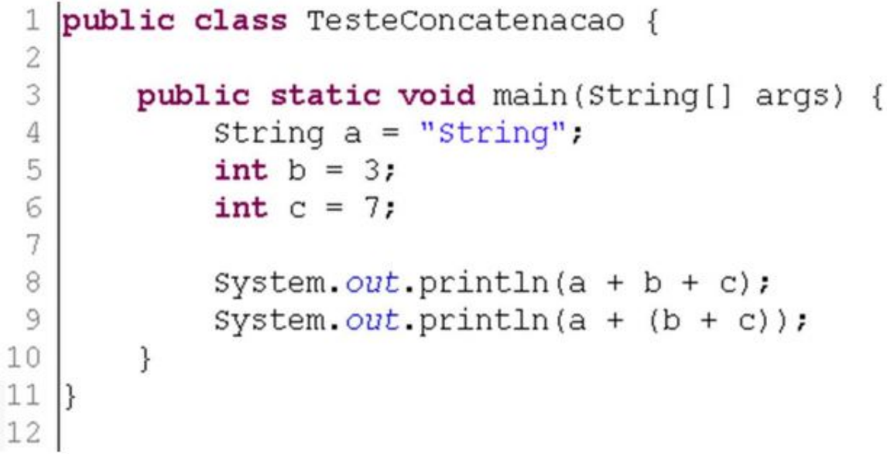

1. **TesteDeMesa1** Responda qual será a saída para o console gerada ao executar o trecho de código exibido abaixo

#1 - True  
#2 - False

#3 - True

#4 - True

